【特色训练】教科版八年级下册能力培优《12.3水能和风能》（含详细精解）

[来源:Zxxk.Com]
- 如图所示中A、B、C、D表示四个不同地区300 m高空一年内的平均风速，最适合风力发电的地区是﹙ ﹚
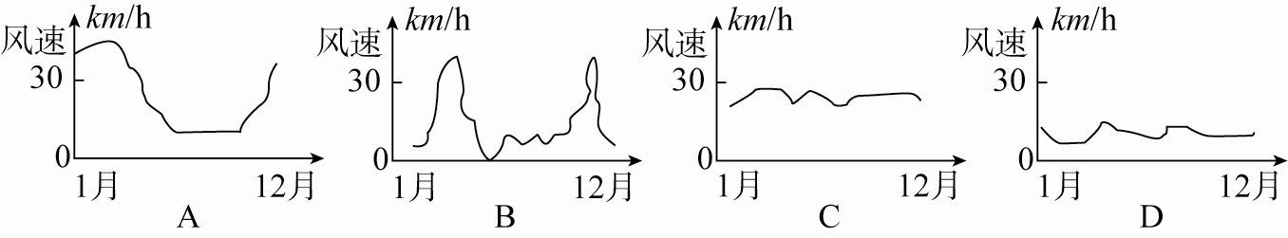
2. 1964年人类制成了世界上第一盏用海浪发电的航标灯。它的气室示意图如图所示，其工作原理是利用海浪上下起伏的力量将空气吸入气室，压缩后再推入工作室，然后推动涡轮机带动发电机发电。那么（ ）
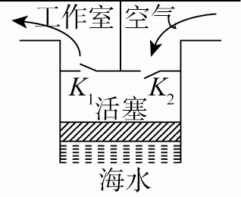
A．当海水下降时，阀门K₁开启，阀门K₂关闭
B．当海水上升时，阀门K₁关闭，阀门K₂开启
C．航标灯消耗的电能是空气的机械能转化来的
D．航标灯消耗的电能是海水的机械能转化来的
3. ﹙教材拓展﹚我市“十一•五”期间将开工建设总投资61亿元的昆嵛山抽水蓄能电站，该抽水蓄能电站建成后，可以通过实现削峰填谷来解决电网白天用电量多，深夜用电量少的问题。深夜，电动水泵将山下水库的水抽到山顶水库，如图甲所示，白天用电高峰时，再把山顶水库的水放下来推动水轮机发电，如图乙所示。抽水蓄能电站工作过程中，能量的转化过程正确的是（ ）
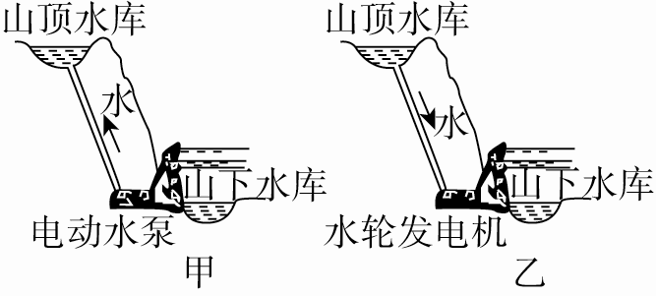
A．山顶水库的水向下沿着导管运动的过程中。水的重力势能转化为动能
B．运动的水流冲击水轮机使水轮机转动，水流的一部分动能转化为水轮机的动能
C．水轮机带动发电机发电的过程中，将机械能转化为电能
D．水轮机带动发电机发电的过程中，将电能转化为机械能
4. 潮汐是月球、太阳对地球的引力作用而产生的。每天的涨潮和落潮蕴含着巨大的能量，这种能量可以用来发电。如图所示，在利用潮汐发电的过程中，海水的动能传递给发电机，通过发电机转化为 能。图中（a）、（b）两幅图代表涨潮发电的是 。与火力发电相比，潮汐发电的优点是 。[来源:学科网]
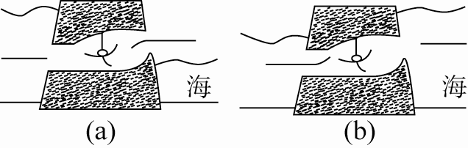

参考答案
1. C 【解析】A、B地区有时风速大，但风速小的时间长，D地区整年风速小，只有C地区平均风速比较大，该地区最适合风力发电。[来源:Zxxk.Com]
2. D 【解析】海水下降时，阀门K₁关闭，阀门K₂开启，将空气吸入气室；海水上升时，阀门K₁开启，阀门K₂关闭，压缩后将空气推入工作室。整个过程是海水推动活塞做功，将海水的机械能转化成了电能。故选D。
3. C 【解析】山顶水库的水沿导管运动过程中，水的重力势能转化成动能和内能，故A选项说法错误；水流冲击水轮机转动过程中，水流的动能转化成水轮机的动能和内能，故B选项说法错误；水轮机带动发电机发电的过程中，将机械能转化成电能，故C选项说法正确；电动水泵工作时，将电能转化成机械能，故D选项说法错误。[来源:学科网ZXXK]
4. 电 （b） 无污染 【解析】在利用潮汐发电的过程中，能量的转化情况是将海水的机械能传递给发电机，通过发电机转化为电能。涨潮时海面上升，海水的水位升高，（b）图中海水区域水位高，属于涨潮的情况。火力发电产生大量的废气污染环境，与之相比，潮汐发电的最大优点就是无污染。

